Указом Главы Республики Дагестан от 27 марта 2020 года № 22 внесены следующие изменения в Указ Главы Республики Дагестан от 18 марта 2020 года № 17 «О введении режима повышенной готовности»:
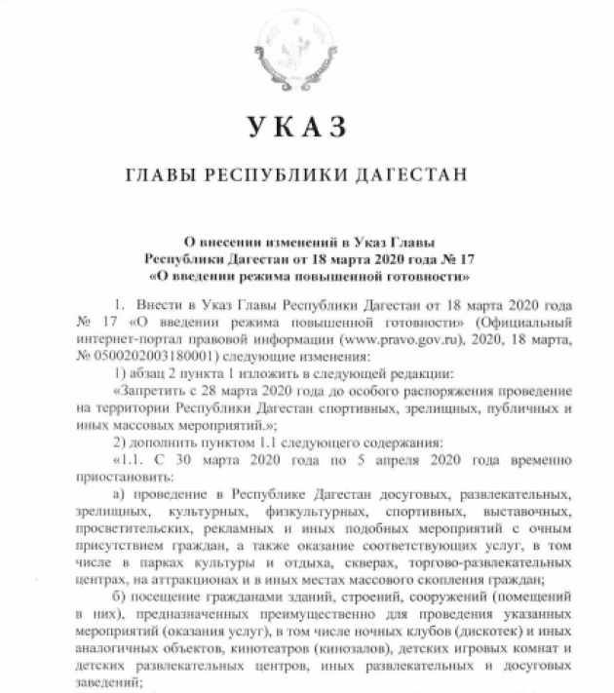
1) абзац 2 пункта 1 изложить в следующей редакции:
«Запретить с 28 марта 2020 года до особого распоряжения проведение на территории Республики Дагестан спортивных, зрелищных, публичных и иных массовых мероприятий.»;
2) дополнить пунктом 1.1 следующего содержания:
«1.1. С 30 марта 2020 года по 5 апреля 2020 года временно приостановить:
а) проведение в Республике Дагестан досуговых, развлекательных, зрелищных, культурных, физкультурных, спортивных, выставочных, просветительских, рекламных и иных подобных мероприятий с очным присутствием граждан, а также оказание соответствующих услуг, в том числе в парках культуры и отдыха, скверах, торгово-развлекательных центрах, на аттракционах и в иных местах массового скопления граждан;
б) посещение гражданами зданий, строений, сооружений (помещений в них), предназначенных преимущественно для проведения указанных мероприятий (оказания услуг), в том числе ночных клубов (дискотек) и иных аналогичных объектов, кинотеатров (кинозалов), детских игровых комнат и детских развлекательных центров, иных развлекательных и досуговых заведений;
в) работу банкетных залов, ресторанов, кафе, столовых, буфетов, баров, закусочных и иных предприятий общественного питания, за исключением обслуживания на вынос без посещения гражданами помещений таких предприятий, а также доставки заказов.
Данное ограничение не распространяется на столовые, буфеты, кафе и иные предприятия питания, осуществляющие организацию питания для работников организаций.
При предоставлении услуг по изготовлению и удаленной доставке продукции общественного питания руководителям предприятий общественного питания обеспечить работников средствами индивидуальной защиты, включая медицинские маски, перчатки и кожные антисептики;
г) работу объектов розничной торговли, за исключением аптек и аптечных пунктов, объектов розничной торговли продуктов питания и товаров первой необходимости, продажи товаров дистанционным способом, в том числе с условием доставки;
д) работу салонов красоты, косметических, СПА-салонов, массажных салонов, соляриев, бань, саун и иных объектов, в которых оказываются подобные услуги, предусматривающие очное присутствие гражданина, за исключением услуг, оказываемых дистанционным способом, в том числе с условием доставки;
е) работу кружков и секций, проведение иных досуговых мероприятий в центрах социального обслуживания населения, а также работу учреждений библиотечной сети республики и учреждений культурно-досугового типа;
ж) деятельность образовательных организаций дошкольного, общего, профессионального и дополнительного образования всех форм собственности и организаций по присмотру за детьми;
з) предоставление государственных и муниципальных услуг в помещениях многофункциональных центров предоставления государственных и муниципальных услуг в Республике Дагестан, за исключением услуг, предоставление которых может осуществляться исключительно в помещениях указанных центров при условии обеспечения предварительной записи граждан;
и) оказание стоматологических услуг, за исключением заболеваний и состояний, требующих оказания стоматологической помощи в экстренной или неотложной форме.»;
3) дополнить пунктами 5.1, 5.2 и 5.3 следующего содержания:
«5.1. Рекомендовать соблюдать режим самоизоляции гражданам в возрасте старше 65 лет, а также гражданам, страдающим хроническими заболеваниями бронхолегочной, сердечно-сосудистой и эндокринной систем.
Режим самоизоляции должен быть обеспечен по месту проживания указанных лиц либо в иных помещениях, в том числе в жилых и садовых домах.
Режим самоизоляции не применяется к руководителям и сотрудникам предприятий, организаций, учреждений и органов власти, чье нахождение на рабочем месте является критически важным для обеспечения их функционирования, работникам здравоохранения.
5.2. С 28 марта 2020 года по 1 июня 2020 года временно приостановить:
а) деятельность объектов массового отдыха, расположенных в санаториях на территории Республики Дагестан;
б) бронирование мест, прием и размещение граждан в пансионатах, домах отдыха, санаторно-курортных организациях (санаториях), санаторно-оздоровительных детских лагерях круглогодичного действия, а также в иных санаторно-курортных организациях (санаториях), санаторно-оздоровительных детских лагерях круглогодичного действия, за исключением лиц, находящихся в служебных командировках или служебных поездках.
В отношении лиц, уже проживающих в указанных организациях:
обеспечить условия для их самоизоляции и проведение необходимых санитарно-эпидемиологических мероприятий до окончания срока их проживания без возможности его продления;
организовать питание непосредственно в зданиях проживания данных лиц в соответствии с разъяснениями Федеральной службы по надзору в сфере защиты прав потребителей и благополучия человека.
В отношении лиц, проживающих в указанных организациях на условиях, связанных с наймом служебного жилого помещения, обеспечить проведение необходимых санитарно-эпидемиологических мероприятий и беспрепятственное осуществление их служебной деятельности в соответствии с законодательством.
5.3. Рекомендовать религиозным организациям всех конфессий ограничить проведение религиозных обрядов и мероприятий с массовым участием граждан.».

